|  |  |  |
| --- | --- | --- |
| 发送方式 | 发送URL | 备注 |
| GET | /addressarea | 地址列表接口 |
| 参数名称 | 描述 | 样例 |
| areaId | 地址Id | 江苏省:320000 ; 苏州市: 320500 ; 虎丘区:320505 |
| request | 请求类型 | 请求类型，other = 省， 1 = 市， 2 = 区 |
| 服务器返回数据 | 描述 | 样例 |
|  | 服务器要求：  参数对应才能返回  市 和 区 列表  areaId=410000 request=0  》》》》 省  areaId=0 request=2  》》》》 省  areaId=410000 request=1  》》》》 市  areaId=410100 request=2  》》》》 区 | //===============省 request = other  {  "province": [  {  "areaID": "320000",  "id": 2,  "value": "江苏省"  }  ],  "response": "province"  }  //==============市 request = 1  {  "city": [  {  "areaID": "320100",  "father": "320000",  "id": 321,  "value": "南京市"  }  ],  "response": "city"  }  //==============区 request = 2  {  "area": [  {  "areaID": "320502",  "father": "320500",  "id": 1536,  "value": "沧浪区"  }  ],  "response": "area"  } |
|  |  |  |

**服务器开发工具 , tomcat 7.0, JDK 1.8,**

**数据库: Mysql**

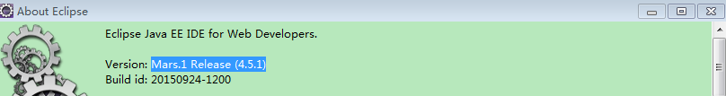

**修改数据库账号密码,**

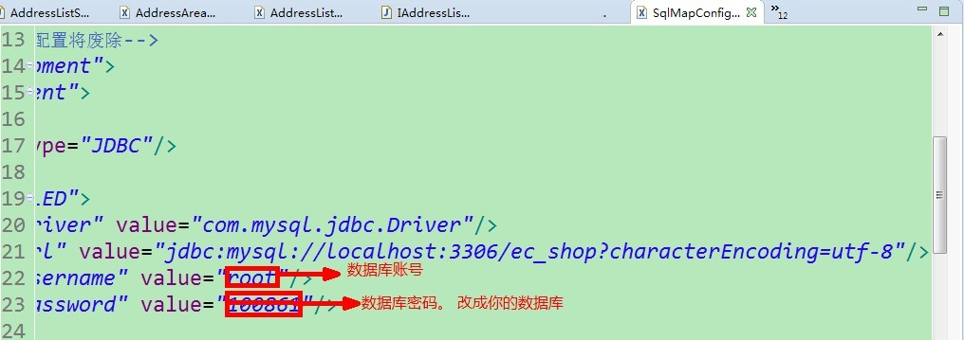

**一些需要更改的地方。已经用TODO 标注过了。**

